

شاخص قيمت توليدكننده زراعت، باغداری و دامداری سنتی- بهمن ماه 1402
(بر مبنای سال پایه 1395)
شاخص قیمت کل
در بهمن ماه 1402، شاخص قیمت تولیدکننده بخش "زراعت، باغداری و دامداری سنتی" 1436.0میباشد که نسبت به ماه مشابه سال قبل (تورم نقطه به نقطه) 48.2 درصد افزایش داشته‌است. در این ماه شاخص دوازده ماهه منتهی به ماه جاری نسبت به شاخص دوره مشابه سال قبل (تورم سالانه) با رشد 39.2درصد مواجه بوده‌است.
کاهش تورم نقطه به نقطه
در بهمن ماه 1402، درصد تغییرات شاخص قیمت تولیدکننده بخش "زراعت، باغداری و دامداری سنتی" نسبت به ماه مشابه سال قبل (تورم نقطه به نقطه) 48.2درصد میباشد که در مقایسه با همین اطلاع در ماه قبل (58.9 درصد)، 10.7 واحد درصد کاهش داشته‌است. در این ماه بیشترین تورم نقطه به نقطه با 93.9 درصد مربوط به گروه "پرورش گاو و گوساله سنتی" و کم‌ترین تورم نقطه به نقطه با 5.9 درصد مربوط به گروه "زراعت" می‌باشد؛ همچنین در این ماه گروه «غلات» با تورم 6.0- درصدی مواجه بوده‌است.
کاهش تورم سالانه
در بهمن ماه 1402، درصد تغییرات شاخص قیمت تولیدکننده بخش "زراعت، باغداری و دامداری سنتی" در دوازده منتهی به بهمن 1402 نسبت به دوره مشابه سال قبل 39.2 درصد می‌باشد که در مقایسه با همین اطلاع در ماه قبل (40.0 درصد)، 0.8 واحد درصد کاهش داشته‌است. در این ماه بیشترین تورم سالانه مربوط به گروه "پرورش گوسفند و بره سنتی" با 139.0 درصد و کمترین تورم سالانه مربوطه به گروه "غلات" با 9.5 درصد می‌باشد.

1- شاخص قيمت توليدكننده کل بخش زراعت، باغداری و دامداری سنتی و درصد تغييرات آن‌-کل کشور |  |  |  |  |  | (100=1395)
شرح | ضريب اهميت | شاخص قیمت بهمن 1402 | درصد تغییر بهمن 1402 |  | درصد تغییر دی 1402
شرح | ضريب اهميت | شاخص قیمت بهمن 1402 | نسبت به ماه  مشابه سال قبل  (تورم نقطه به نقطه) | در دوازده منتهی به ماه جاری نسبت به دوره مشابه سال قبل (تورم سالانه) | نسبت به ماه مشابه سال قبل (تورم نقطه به نقطه) | در دوازده ماه منتهی به ماه جاری نسبت به دوره مشابه سال قبل (تورم سالانه)
شاخص کل | 100 | 1436/0 | 48/2 | 39/2 | 58/9 | 40/0
زراعت و باغداری | 43/6 | 1063/0 | 16/3 | 19/9 | 15/8 | 20/8
زراعت | 21/9 | 1148/7 | 5/9 | 16/6 | 3/5 | 18/1
غلات | 1/2 | 932/1 | -6/0 | 9/5 | -6/0 | 9/7
سبزیجات و حبوبات | 16/8 | 1216/4 | 6/1 | 20/5 | 2/9 | 24/2
سایر محصولات زراعی | 3/9 | 923/4 | 9/2 | 25/6 | 10/0 | 25/9
باغداری | 21/7 | 976/4 | 31/6 | 24/6 | 34/1 | 24/4
دامداری سنتی | 56/4 | 1724/6 | 70/4 | 92/4 | 89/1 | 95/9
پرورش بز و بزغاله | 3/3 | 1895/3 | 81/6 | 119/5 | 123/3 | 123/3
پرورش گاو و گوساله سنتی | 25/2 | 1757/6 | 93/9 | 121/8 | 118/3 | 124/6
پرورش گوسفند و بره | 13/8 | 2005/9 | 78/5 | 139/0 | 101/3 | 146/7
سایر محصولات حیوانی | 14/0 | 1347/4 | 24/3 | 32/6 | 24/8 | 36/0
مأخذ: مرکز آمار ایران- دفتر شاخص قیمت‌ها

2- شاخص قيمت توليدكننده کل بخش‌ زراعت، باغداری و دامداری سنتی و درصد تغييرات آن - کل کشور |  |  |  | (1395=100)
دوره زمانی | شاخص کل | درصد تغییر نسبت به فصل مشابه سال قبل (تورم نقطه به نقطه) | درصد تغییر چهار فصل منتهی به فصل جاری نسبت به دوره مشابه سال قبل (تورم سالانه)
1390 | 45/2 | × | ×
1391 | 66/1 | × | 46/1
1392 | 91/6 | × | 38/6
1393 | 95/8 | × | 4/6
1394 | 98/0 | × | 2/3
1395 | 100/1 | × | 2/1
1396 | 110/3 | × | 10/3
1397 | 178/6 | × | 61/8
1398 | 8/239 | × | 34/3
1399 | 323/1 | × | 34/7
1400 | 536/4 | × | 66/0
1401 | 864/2 | × | 61/1
بهار 1400 | 438/2 | 68/4 | 47/2
تابستان 1400 | 536/7 | 78/4 | 66/0
پاییز 1400 | 604/7 | 67/8 | 70/1
زمستان 1400 | 521/2 | 33/8 | 66/0
بهار 1401 | 728/4 | 66/2 | 65/8
تابستان 1401 | 838/8 | 56/3 | 58/5
پاییز 1401 | 9/934 | 6/54 | 1/55
زمستان 1401 | 969/2 | 86/0 | 61/1
بهار 1402 | 1056/8 | 45/1 | 56/5
تابستان 1402 | 1122/7 | 33/8 | 46/8
پاییز 1402 | 1252/7 | 34/0 | 40/4
دی 1402 | 1540/4 | 58/9 | 40/0
بهمن 1402 | 1436/0 | 48/2 | 39/2
مأخذ: مرکز آمار ایران- دفتر شاخص قیمت‌ها

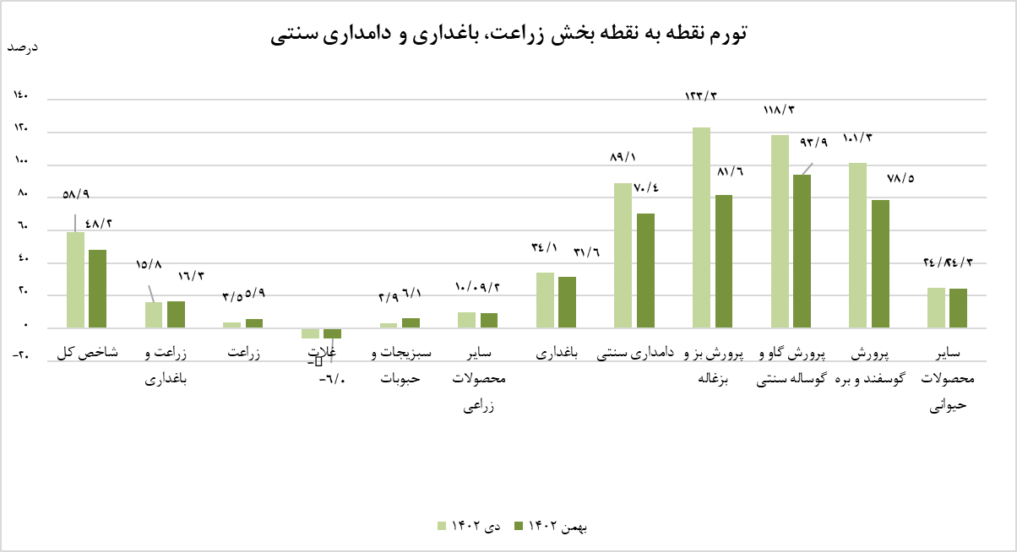

مبنا: جدول 1

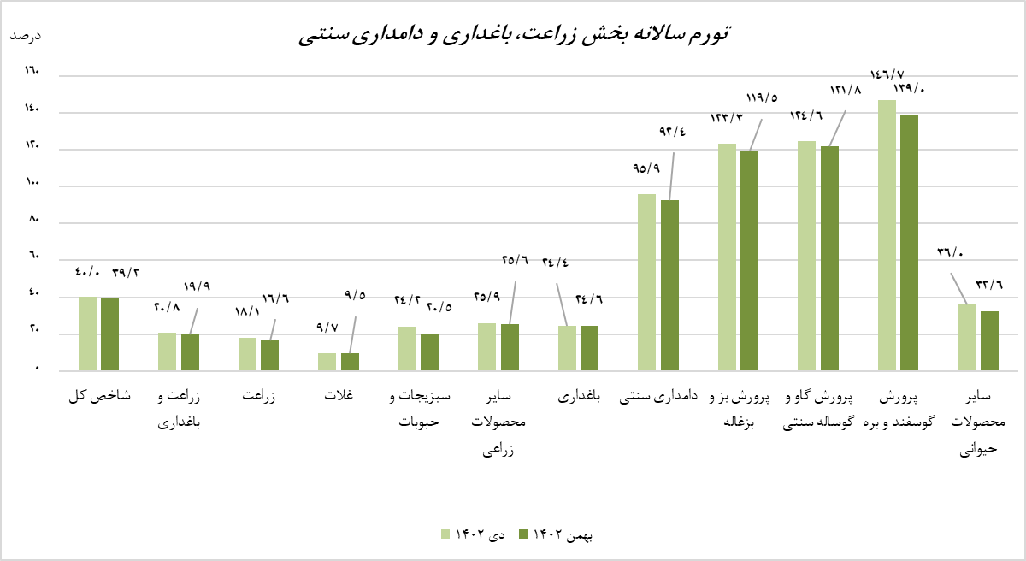
مبنا: جدول 1

